Лабораторная работа №1
Установка инструментария и настройка среды для разработки мобильных приложений
1 Цель работы:
1.1 Изучить процесс установки среды для разработки мобильных приложений.

2 Ход работы:

1) Установка средств разработки MAUI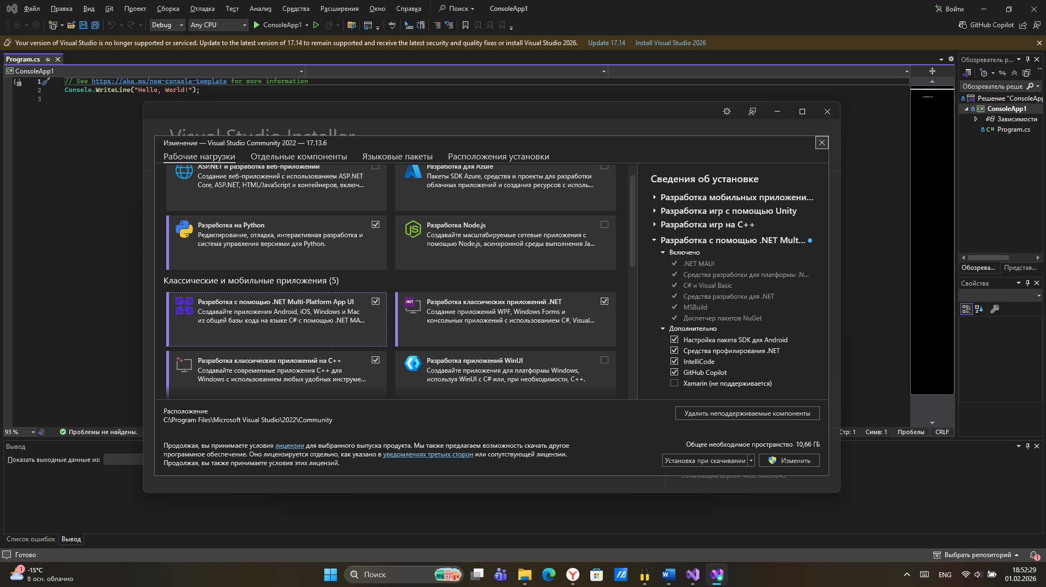

2) Установка JDK
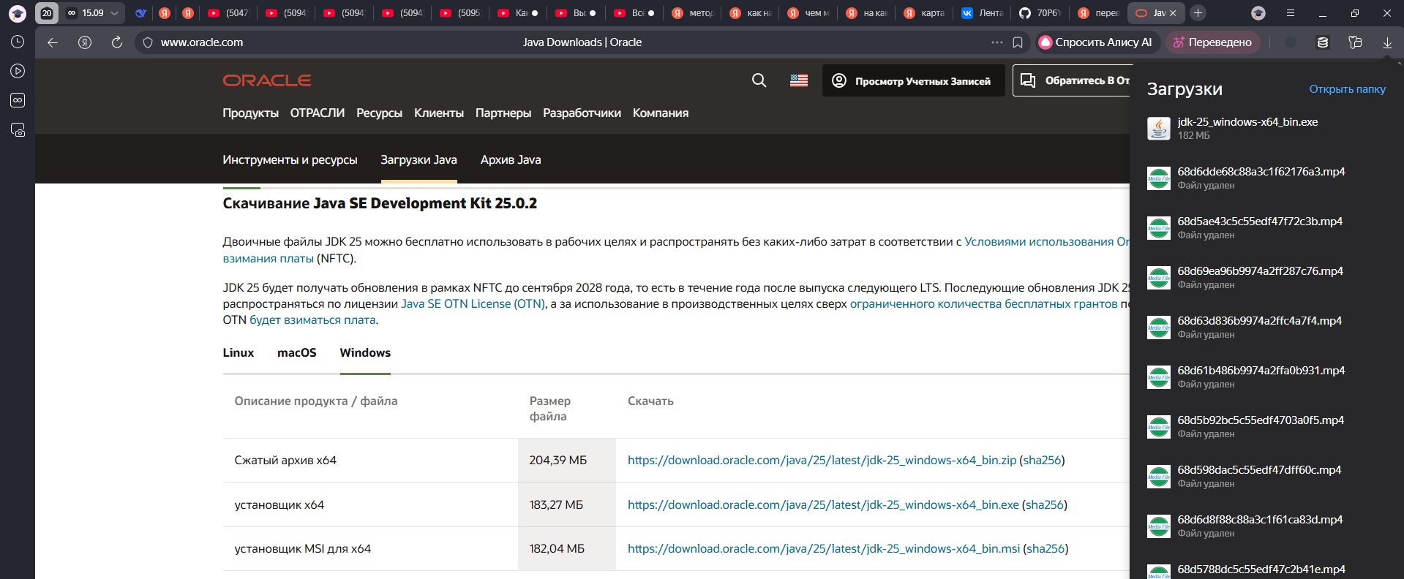

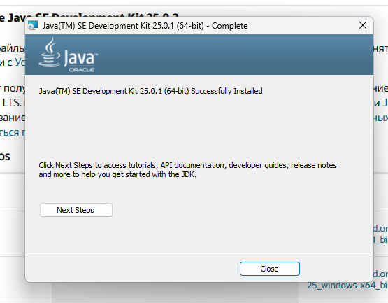
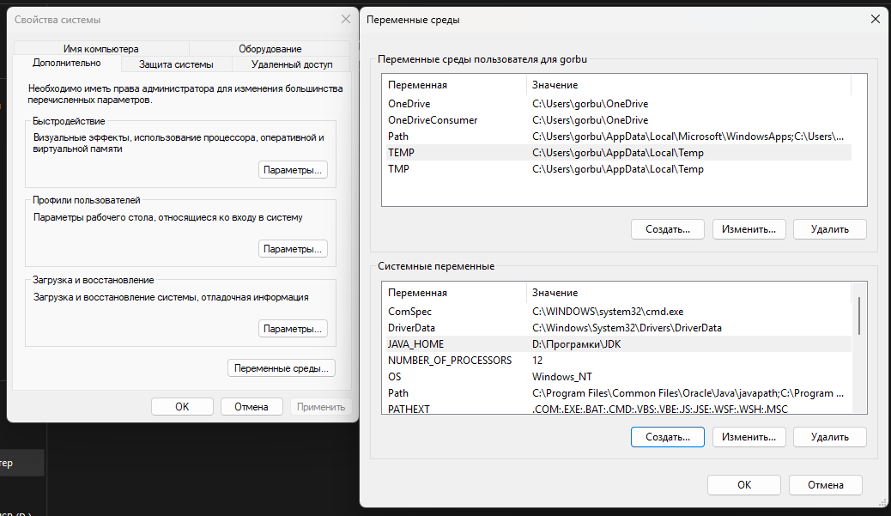

3) Установка gigaIDE

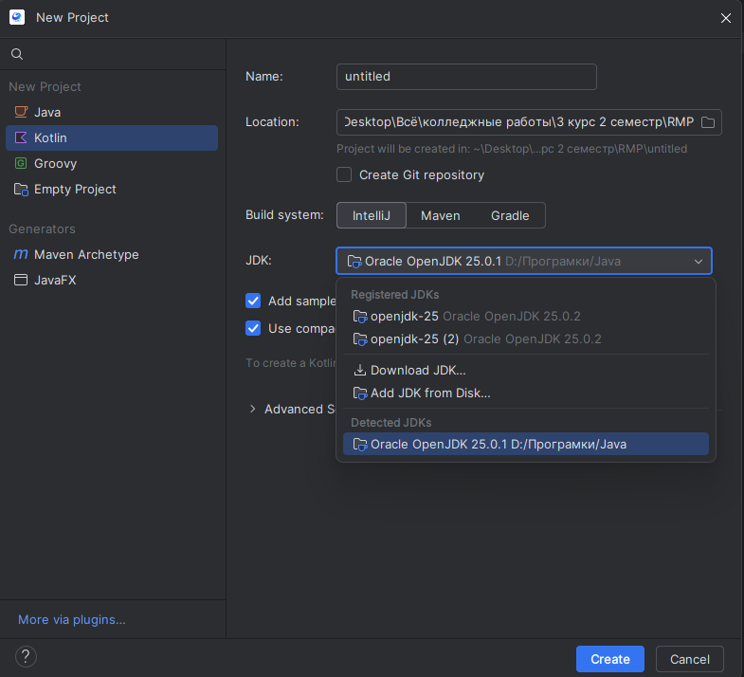

4) Установка Android Studio

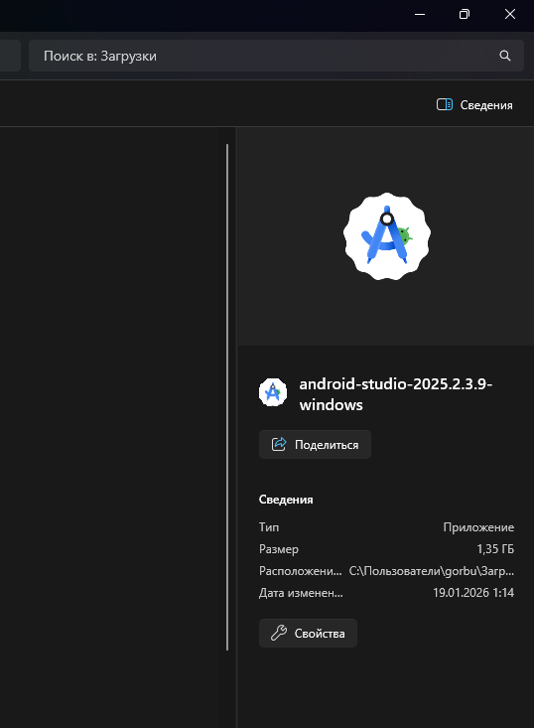

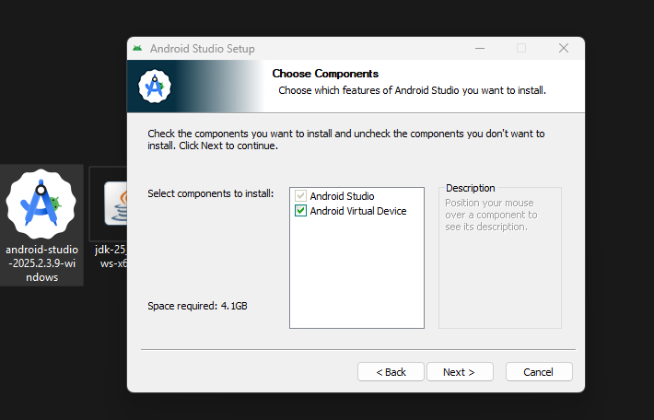

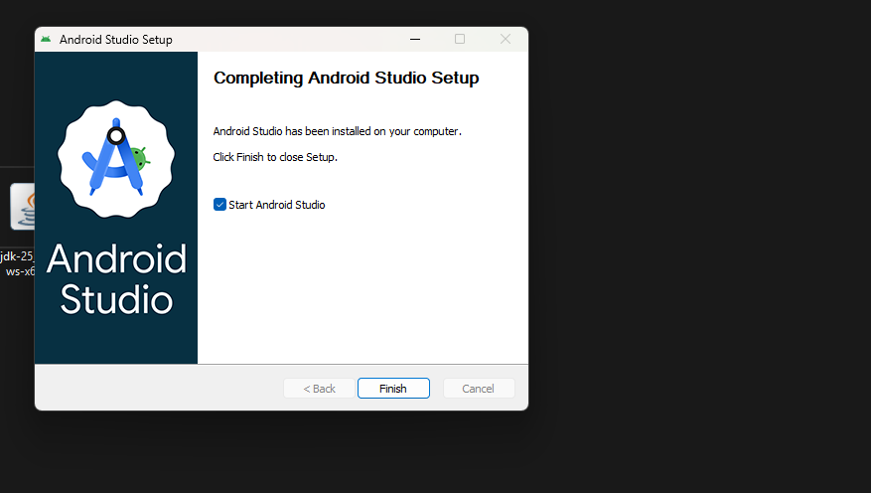

5) Изменение расположения файла подкачки

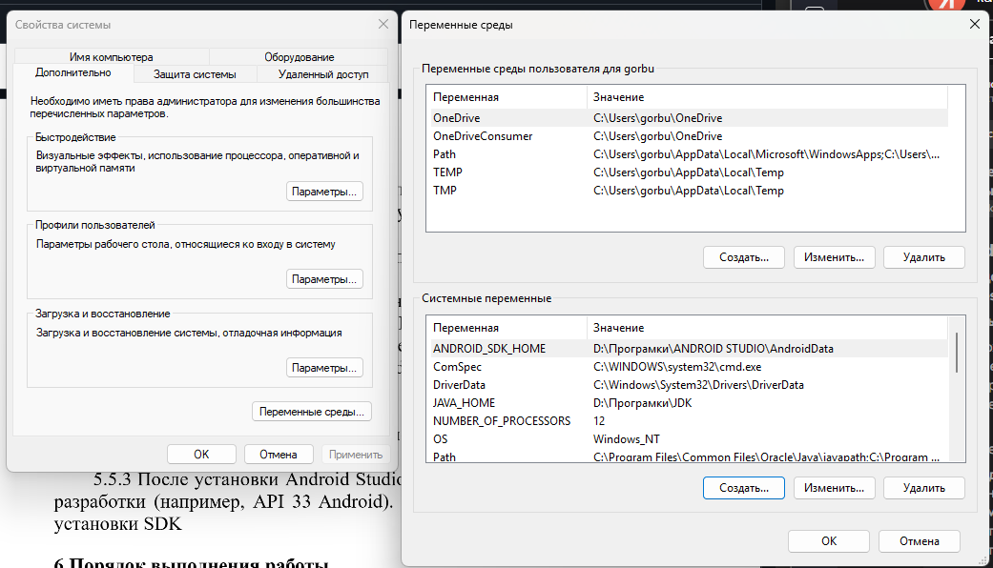

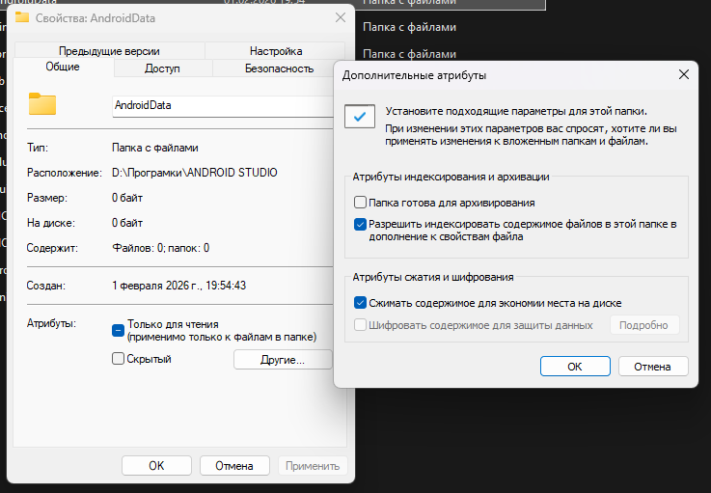

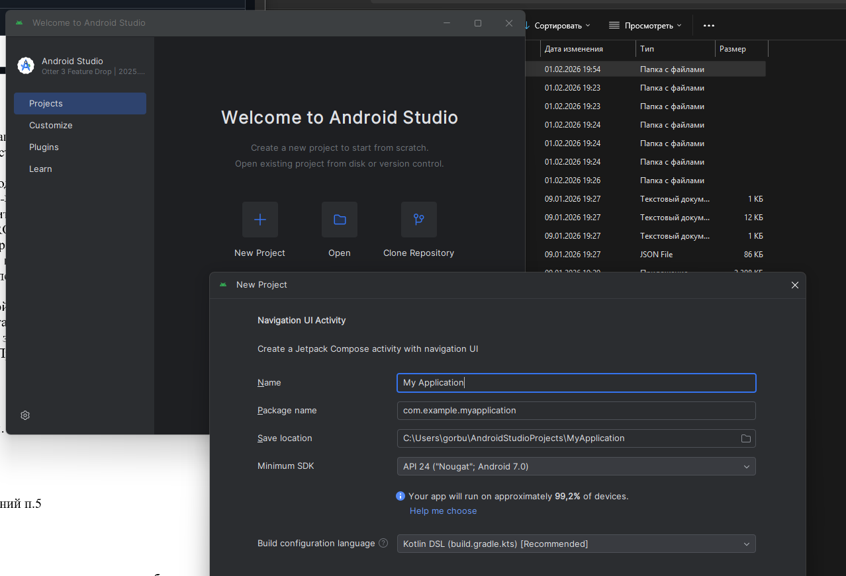

3 Контрольные вопросы:

3.1 Какие среды разработки поддерживают создание мобильных приложений?
Android Studio, Xcode, Visual Studio, Flutter SDK, React Native CLI.

3.2 На каких языках программирования можно создавать мобильные приложения?
Java, Kotlin, Swift, Objective-C, C#, Dart, JavaScript.

3.3 Какие языки программирования доступны в GigaIDE?
JavaScript, Python, HTML/CSS, Java, C++ и другие.

3.4 Какие языки программирования доступны в Android Studio?
Основные: Kotlin, Java, C++. Поддержка других через плагины.

3.5 Какой язык программирования является основным для разработки приложений под ОС Android?
Kotlin (официально рекомендованный Google).

3.6 Что дополнительно нужно установить для работы Android Studio?
Android SDK и, как правило, Java Development Kit (JDK).

3.7 Что такое Java Development Kit и что входит в его состав?
JDK — комплект для разработки на Java. Входит: компилятор (javac), виртуальная машина (JVM), библиотеки классов, утилиты.

4 Вывод: изучили процесс установки среды для разработки мобильных приложений.

